**Bài: ÔN TẬP CHỦ ĐỀ 7**

Môn học: KHTN - Lớp: 7

Thời gian thực hiện: 01 tiết

**I. Mục tiêu:**  
**1. Kiến thức:**

- Hệ thống hóa kiến thức về quá trình chuyển hóa vật chất và năng lượng ở sinh vật.

- Vận dụng linh hoạt các kiến thức, kỹ năng đã học để giải quyết các vấn đề liên quan trong học tập và trong cuộc sống.

**2. Năng lực:**

**2.1. Năng lực chung:**

- Năng lực tự chủ và tự học: Chủ động, tích cực phối hợp với các thành viên trong nhóm và các bạn trong lớp hoàn thành nội dung ôn tập chủ đề Trao đổi chất và chuyển hóa năng lượng ở sinh vật.

- Năng lực lực giao tiếp và hợp tác: Xác định đúng nội dung hợp tác nhóm, tích cực thực hiện các nhiệm vụ cá nhân trong ôn tập chủ đề; đánh giá được kết quả của nhóm trong ôn tập chủ đề.

- Năng lực giải quyết vấn đề và sáng tạo: Đề xuất, phân tích , thiết kế được sơ đồ tư duy về quá trình chuyển hóa vật chất và năng lượng ở sinh vật; Vận dụng linh hoạt các kiến thức, kỹ năng đã học để giải quyết các vấn đề liên quan trong học tập và trong cuộc sống.

**2.2. Năng lực khoa học tự nhiên :**

- Hệ thống hóa kiến thức về chuyển hóa vật chất và năng lượng ở sinh vật.

- Vận dụng kiến thức và kỹ năng đã học giải quyết các tình huống xảy ra trong thực tiễn.

**3. Phẩm chất:**

- Hệ thống hóa kiến thức về chuyển hóa vật chất và năng lượng ở sinh vật.

- Vận dụng kiến thức và kỹ năng đã học giải quyết các tình huống xảy ra trong thực tiễn.

**II. Thiết bị dạy học và học liệu**

1. **Giáo viên:**

- Máy chiếu

- Hình ảnh kèm theo

1. **Học sinh:**

* Bài cũ ở nhà.
* Vở ghi, sgk, dụng cụ học tập: Giấy A0; bút dạ …

**III. Tiến trình dạy học**

**1. Hoạt động 1: Mở đầu:** (Xác định vấn đề học tập là hệ thống hóa kiến thức về quá trình chuyển hóa vật chất và năng lượng ở sinh vật)

**a) Mục tiêu:**

- Giúp học sinh tự hệ thống hóa được kiến thức về chuyển hóa vật chất và năng lượng của sinh vật.

**b) Nội dung:**

- Học sinh thảo luận nhóm hoàn thành sơ đồ tư duy khuyết.

**c)****Sản phẩm:**

- HS đưa ra sơ đồ tư duy, hệ thống hóa được kiến thức cơ bản về chuyển hóa vật chất và năng lượng của sinh vật

**d)****Tổ chức thực hiện:**

|  |  |
| --- | --- |
| **Hoạt động của giáo viên và học sinh** | **Nội dung** |
| ***\*Chuyển giao nhiệm vụ học tập***  - Chia lớp thành 6 nhóm: Cho HS quan sát sơ đồ tư duy khuyết.    - Các nhóm vận dụng kiến thức đã học hoàn thành vào sơ đồ tư duy khuyết trên giấy A0 trong thời gian 10 phút.  - Mời đại diện 1 nhóm trình bày, yêu cầu các nhóm còn lại trao đổi bài của nhóm mình để chấm chéo.  ***\*Thực hiện nhiệm vụ học tập***  - Quan sát sơ đồ tư duy khuyết.  - Thảo luận theo nhóm; Hoàn thành sơ đồ tư duy khuyết dựa trên trải nghiệm, vốn kiến thức của mình.  ***\*Báo cáo kết quả và thảo luận***  - Cử đại diện trình bày, các nhóm còn lại trao đổi bài cho nhau, nhận xét phần trình bày của nhóm bạn.  ***\*Đánh giá kết quả thực hiện nhiệm vụ***  - Nhận xét câu trả lời của học sinh, đưa ra sơ đồ tư duy chuẩn, các nhóm khác dựa vào thang điểm để đánh giá ddiemr cho nhóm bạn  Thang điểm: mỗi nội dung 1 điểm (mỗi ý nhỏ 0,5 điểm). Phần trình bày 2 điểm | Sơ đồ tư duy |

**Sơ đồ tư duy:**

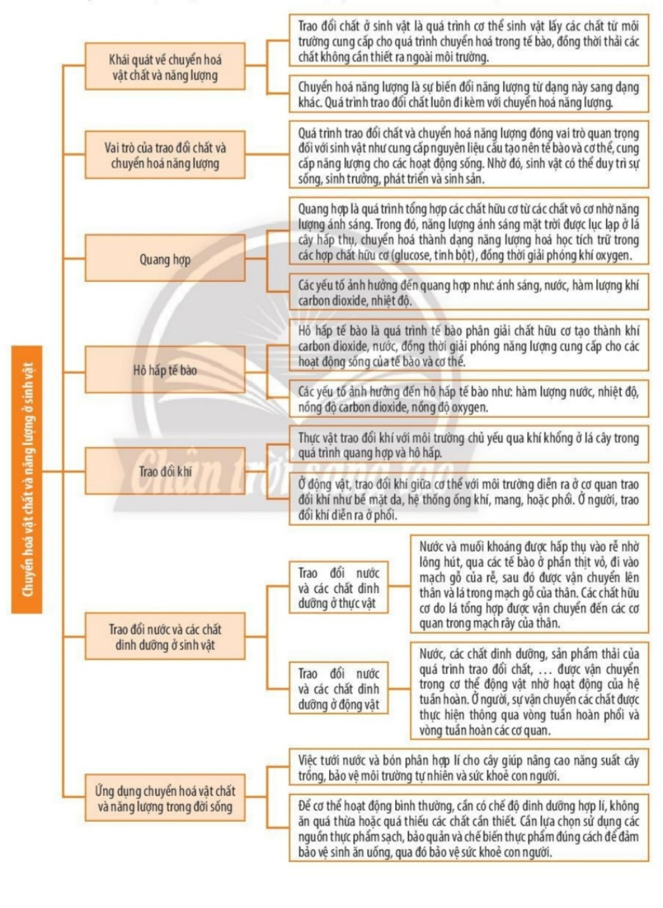

**2. Hoạt động 2: Hoạt động luyện tập**

**a) Mục tiêu:**

- Dựa vào kiến thức và kỹ năng đã học hoàn thành hệ thống bài tập liên quan và định hướng phát triển năng lực khoa học tự nhiên cho cả chủ đề.

**b) Nội dung:**

HS dựa vào kiến thức đã được học trả lời được các bài tập GV đưa ra

**c)****Sản phẩm:**

Câu trả lời của HS

**d)****Tổ chức thực hiện:**

|  |  |
| --- | --- |
| **Hoạt động của giáo viên và học sinh** | **Nội dung** |
| **Hoạt động 2.1: *Tìm hiểu kính lúp*** | |
| ***\*Chuyển giao nhiệm vụ học tập***  - Yêu cầu HS thảo luận nhóm đôi, hoàn thành các bài tập sau.  **Bài 1: Nguyên liệu của quá trình quang hợp gồm các chất nào sau đây:**  A. Khí oxygen và đường.  B. Đường và nước.  C. Khí cacbon dioxide, nước và năng lượng ánh sáng  D. Khí cacbon dioxide và nước.  **Bài 2: Sản phẩm hô hấp của tế bào gồm:**  A. Oxygen, nước và năng lượng (ATP + nhiệt).  B. Đường, nước và năng lượng (ATP + nhiệt).  C. Khí cacbon dioxide, nước và đường.  D. Khí cacbon dioxide, nước và năng lượng (ATP + nhiệt).  **Bài 3: Quang hợp và hô hấp là 2 quá trình**  A. đối lập và có quan hệ chặt chẽ.  B. đối lập và không có liên quan gì.  C. tạo ra khí oxygen chủ yếu trong không khí.  D. tạo ra khí cacbon dioxide chủ yếu trong không khí.  **Bài 4: Điền từ/ cụm cừ thích hợp vào chỗ trống cho phù hợp.**  *Ánh sáng; hữu cơ; vô cơ; oxygen; động vật; thực vật; tinh bột; chất béo; cacbon dioxide; quang hợp.*  Quang hợp là quá trình sử dụng năng lượng…(1)… để biến đổi các chất..(2)..đơn giản (cacbon dioxide và nước) thành các chất..(3).. (đường) tích lũy dưới dạng..(4)..trong cơ thể..(5).., đồng thời tạo ra khí..(6).  Sản phẩm của quá trình ..(7).. (đường) được sử dụng để tạo ra các chất cần thiết cho quá trình sinh trưởng và phát triển của cây hoặc có thể được tích lũy để sử dụng sau. Khi sử dụng các sản phẩm từ thực vật như củ, quả, hạt, … chúng ta đang sử dụng năng lượng tích trữ của chúng.  - Mời đại diện 1 nhóm trình bày, yêu cầu các nhóm còn lại nhận xét bài làm của nhóm bạn.  ***\*Thực hiện nhiệm vụ học tập***  - Thảo luận theo nhóm đôi; Hoàn thành bài tập được giao dựa trên vốn kiến thức của mình.  ***\*Báo cáo kết quả và thảo luận***  - Cử đại diện trình bày, các nhóm còn lại nghe và nhận xét đáp án của nhóm bạn.  ***\*Đánh giá kết quả thực hiện nhiệm vụ***  - Nhận xét bài làm của học sinh, đưa ra đáp án chuẩn, các nhóm khác dựa vào thang điểm để tự đánh giá bài của nhóm mình. | **Bài 1**: C  **Bài 2**: D  **Bài 3**: A  **Bài 4**: (1) ánh sáng; (2)Vô cơ; (3)hữu cơ; (4) tinh bột; (5) thực vật; (6)oxygen; (7)quang hợp. |

**3. Hoạt động 3: Hoạt động vận dụng**

**a) Mục tiêu:**

- Vận dụng kiến thức và kỹ năng đã học giải quyết các tình huống xảy ra trong thực tiễn.

**b) Nội dung:**

- HS vận dụng kiến thức đã được học trả lời được các câu hỏi GV đưa ra

**c)****Sản phẩm:**

Câu trả lời của HS

**d)****Tổ chức thực hiện:**

|  |  |
| --- | --- |
| **Hoạt động của giáo viên và học sinh** | **Nội dung** |
| ***\*Chuyển giao nhiệm vụ học tập***  - Yêu cầu HS thảo luận nhóm 4 người, hoàn thành các bài tập sau.  Bài 1: Trong trồng trọt để cây hút nước được dễ dàng cần chú ý nhũng biện pháp kỹ thuật gì? Tại sao không nên tưới nước cho cây vào buổi trưa?  Bài 2: Tại sao khi lao động nặng, những người ít luyện tập thể lực thường thở gấp hơn và nhanh mệt hơn những người hay luyện tập thể dục thể thao?  Bài 3: Rễ của thực vật trên cạn có đặc điểm hình thái gì thích nghi với chức năng tìm nguồn nước và ion khoáng?  Bài 4: Khi không khí bão hòa hơi nước, lượng nước dư thừa do cây hút vào sẽ được thoát ra ngoài bằng cách nào? Cách thoát hơi nước này chứng minh điều gì?  Bài 5: Hãy giải thích cây nói:  *“Lúa chiêm lấp ló đầu bờ*  *Hễ nghe tiếng sấm phấp cờ mà lên.”*  Bài 6: Tại sao nói: “Cơ thể sinh vật là một thể thống nhất toàn vẹn”. Hãy lấy một ví dụ để làm sáng tỏ nhận định trên.  ***\*Thực hiện nhiệm vụ học tập***  - Thảo luận theo nhóm được phân công; Hoàn thành bài tập được giao dựa trên hiểu biết và vốn kiến thức của mình.  ***\*Báo cáo kết quả và thảo luận***  - Cử đại diện trình bày, các nhóm còn lại nghe và nhận xét đáp án của nhóm bạn.  Đáp án:  Bài 1: - Để cây hút nước được dễ dàng, cần chú ý những biện pháp kỹ thuật sau:  + Xới đất (thoáng khí cây dễ hô hấp), làm cỏ (tránh cạnh tranh thức ăn), sục bùn (phá vỡ tầng oxi hóa khử của đất, hạn chết mất dinh dưỡng).  - Không nên tưới nước cho cây vào buổi trưa vì:  + Buổi trưa, ánh sáng và nhiệt đội cao làm cây hô hấp mạnh và cần nhiều khí oxygen. Nếu tưới nước sẽ làm đát bị nén chặt, cây không lấy được oxygen phải hô háp kị khí, năng lượng giảm, đồng thời sinh ra các sản phẩm độclàm cây không hút được nước trong khi lá cây vẫn thoát nước mạnh.  + Mặt khác, những giọt nước đọng lại trên lá như 1 thấu kính hấp thụ năng lượng ánh sáng mặt trời, đốt nóng cây làm cây héo.  + Nhiệt độ cao trên mặt đất làm nước tưới bốc thành hơi nóng, làm héo lá.  Bài 2: Người thường xuyên luyện tập thể lực, các cơ quan hô hấp phát triển hơn, sức co giãn tăng lên làm cho thể tích lồng ngực tăng, giảm nhiều hơn.  - Những người ít luyện tập thể lực phải thở gấp mới đáp ứng được như cầu trao đổi khí nên nhanh mệt.  Bài 3: Rễ của thực vật trên cạn sinh trưởng rất nhanh, đâm sâu và lan tỏa tới hướng ngườn nước; số lượng lông hút lớn làm cho bề mặt tiếp xúc giữa rễ và đất sẽ lớn dẫn đến sự hấp thụ nước và các ion khoáng được thuận lợi.  Bài 4: Khi không khí bão hòa hơi nước, xuất hiện hiện tượng ứ giọt. Đây là hiện tượng nước thoát ra ngoài dưới dạng giọt, ứ đọng ở mét lá hoặc mặt lá.  Cách thoát hơi nước này chứng minh quá trình hút nước chủ động của rễ (Động lực hút nước từ đất).  Bài 5: Vụ lúa chiêm từ tháng 1 đến tháng 5, Lúc lúa đang trong giai đoạn sinh trưởng và phất triển mạnh (lấp ló đầu bờ) nên cần nhiều nước và dinh dưỡng. Khi có mưa và sâm sẽ bổ sung nguồn nước dồi dào và nguồn đạm từ thiên nhiên cho cây, giúp cho cây sinh trưởng rất nhanh (phất cờ mà lên).    Bài 6: Cơ thể sinh vật là một thể thống nhất toàn vẹn vì tất cả các cơ quan bộ phận trong cơ thể đều có mối liên hẹ mật thiết với nhau. Mặc dù mỗi cơ quan, hệ cơ quan trong cơ thể đảm nhận một chức năng nhất định nhưng lại có ảnh hưởng lớn đến nhau.  Ví dụ: ở thực vật, lá mướn thực hiện quá trình quang hợp cần có sự hỗ trợ của các cơ quan như rễ, thân, … Rễ, thân có mối quan hệ lẫn nhau trong các hoạt đọng khác của cây. Khi hoạt động của lá giảm, thoát hơi nước giảm, sự hút nước của rễ giảm theo, dẫn đến quang hợp kém, không cung cấp đủ dinh dưỡng cho các hoạt động khác của cây, cây sinh trưởng chậm, ảnh hưởng đến sự ra hoa, hình thành quả và hạt.  ***\*Đánh giá kết quả thực hiện nhiệm vụ***  - Nhận xét bài làm của học sinh, đưa ra đáp án chuẩn, các nhóm khác dựa vào thang điểm để tự đánh giá bài của nhóm mình. |  |

**4. Hoạt động 4: Tìm tòi mở rộng**

**a) Mục tiêu:**

- Phát triển năng lực tự học và năng lực tìm hiểu đời sống.

**b) Nội dung:**

- Ôn tập lại nội dung kiến thức đã học, hoàn thành các bài tập còn lại.

- Tìm hiểu các kiến thức về “Cảm ứng ở sinh vật và tập tính ở động vật”

**c)****Sản phẩm:**

- HS hệ thống hóa được các kiến thức về quá trình chuyển hóa vật chất và năng lượng ở sinh vật và vgận dụng linh hoạt các kiến thức, kỹ năng đã học để giải quyết các vấn đề liên quan trong học tập và trong cuộc sống.

- HS tự tìm hiểu được các kiến thức về “Cảm ứng ở sinh vật và tập tính ở động vật”